Структура технической службы АТП.

Функции технической службы связаны с обеспечением определенного уровня безотказной работы подвижного состава в процессе эксплуатации с минимальными трудовыми и материальными издержками. С этой целью она осуществляет планирование и обеспечение оптимальной работы системы ТО и ремонта на текущий и длительный периоды.
Основными задачами технической службы являются: разработка годовых, квартальных и месячных планов ТО; совершенствование организации и технологического процесса обслуживания; проведение мероприятий по обеспечению безотказной работы автомобилей в процессе эксплуатации (учет и анализ количества отказов, организация технического контроля и др.); пересмотр нормативов работ по ТО и ремонту; внедрение средств механизации и автоматизации; организация и осуществление материально-технического обеспечения.

Техническая служба организует свою работу с учетом количества, возраста парка и условий эксплуатации автомобилей, состояния материально-технической базы и квалификации рабочих.
В организационную структуру технической службы входят следующие подразделения: производственно-технический отдел (ПТО), отдел главного механика (ОГМ), отдел материально-технического снабжения (ОМТС), отдел технического контроля (ОТК).

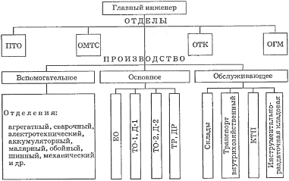

Рисунок 5.4 – Организационная структура технической службы
Производственно-технический отдел разрабатывает планы и мероприятия по организации работ по внедрению новой техники и технологий производственных процессов. ПТО организует изобретательскую и рационализаторскую работу на АТП и внедрение рационализаторских предложений, составляет технические нормативы и инструкции, конструирует нестандартное оборудование, приспособления, оснастку.
Отдел материально-технического снабжения обеспечивает бесперебойное материально-техническое снабжение АТП, составляет заявки по материально-техническому снабжению и обеспечивает правильную организацию работы складского хозяйства.
Отдел технического контроля осуществляет контроль качества работ, выполняемых всеми производственными подразделениями, контролирует выборочно и периодически техническое состояние подвижного состава, в том числе при его приеме и выпуске на линию, анализирует причины возникновения неисправностей подвижного состава.
Отдел главного механика обеспечивает содержание в технически исправном состоянии технологического оборудования, зданий, сооружений, энергосилового и санитарно-технического хозяйства, осуществляет монтаж, обслуживание и ремонт производственного оборудования, инструмента, а также изготовление нестандартного оборудования.

Из источника:
https://helpiks.org/7-70602.html

